# УЧРЕДИТЕЛЬ: АДМИНИСТРАЦИЯ БАЖИНСКОГО СЕЛЬСОВЕТА МАСЛЯНИНСКОГО РАЙОНА

**№ 2 15 февраля 2024 года**

БАЖИНСКИЙ

ВЕСТНИК



**Главный редактор: Хаустова Наталья Александровна Подписано в печать: 15.02.2024**

**Адрес редакции: Маслянинский район с. Бажинск ул. Советская, 1 Тираж 35 экз. Основана 15.09.2006г.**

ПРОТОКОЛ

публичных слушаний по вопросу преобразования всех поселений, входящих в состав Маслянинского муниципального района Новосибирской области, путем их объединения, и наделении вновь образованного муниципального образования статусом муниципального округа

с. Бажинск "12" февраля 2024 г.,

Наименование  проекта,  рассматриваемого  на   публичных слушаниях: «О выражении согласия населения Бажинского сельсовета Маслянинского муниципального района Новосибирской области на преобразование всех поселений, входящих в состав Маслянинского муниципального района, путем их объединения и наделении вновь образованного муниципального образования статусом муниципального округа» (далее - Проект, рассматриваемый на публичных слушаниях).

Организатор публичных слушаний: Совет депутатов Бажинского сельсовета Маслянинского района Новосибирской области

Оповещение   о   начале   публичных  слушаний опубликовано 01.02.2024 года на сайте Бажинского сельсовета Маслянинского района Новосибирской области [https://bazinsk.nso.ru](https://bazinsk.nso.ru/page/2000), в газете «Бажинский Вестник»

Проект, рассматриваемый на публичных слушаниях, представлен на экспозиции: (информационном стенде) в администрации Бажинского сельсовета Маслянинского района Новосибирской области по адресу: Новосибирская область, Маслянинский район, с. Бажинск, ул. Советская, 1.

Экспозиция работала с 01.02.2024 года по 12.02.2024 года.

Посещение экспозиции было возможно в рабочие дни с понедельника по четверг с 09.00 ч. до 18.00 ч. (обед с 13.00 ч. - 14.00 ч.), в пятницу 09.00 ч. до 17.00 ч. (обед с 13.00 ч. - 14.00 ч.).

Собрание участников публичных слушаний состоялось 12.02.2024 в 16.00 в МККДУ «Бажинский СДК» (адрес: Новосибирская область, Маслянинский район, с. Бажинск, ул. Советская, 9).

Проект,   рассматриваемый   на    публичных слушаниях, размещался на сайте Бажинского сельсовета Маслянинского района Новосибирской [https://bazinsk.nso.ru](https://bazinsk.nso.ru/page/2000),, в газете «Бажинский Вестник».

Состав информационных материалов к Проекту, рассматриваемому   на    публичных слушаниях:

1. Решение Совета депутатов Бажинского сельсовета Маслянинского района Новосибирской области от 31.01.2024 года № 40 «О назначении публичных слушаний по вопросу преобразования всех поселений, входящих в состав Маслянинского муниципального района, путем их объединения и наделении вновь образованного муниципального образования статусом муниципального округа».
2. Проект решения Совета депутатов Бажинского сельсовета Маслянинского района Новосибирской области «О выражении согласия населения рабочего поселка Маслянино на преобразование всех поселений, входящих в состав Маслянинского муниципального района Новосибирской области, путем их объединения, не влекущем изменения границ иных муниципальных образований, и наделении вновь образованного муниципального образования статусом муниципального округа».

Задача публичных слушаний: выявление мнения населения Бажинского сельсовета Маслянинского района Новосибирской области по вопросу, вынесенному на публичные слушания.

**Ведущий:** Меновщиков Евгений Александрович, председатель Совета депутатов Бажинского сельсовета Маслянинского района Новосибирской области.

**Докладчики**:

Панюшкин Юрий Федорович, Глава Бажинского сельсовета;

Меновщиков Евгений Александрович, председатель Совета депутатов Бажинского сельсовета**.**

**Приглашенные:**

Валюх Наталья Александровна, заместитель главы администрации Маслянинского района;

Непомнящих Анатолий Васильевич, депутат Маслянинского района;

Количество участников публичных слушаний – 5

В том числе зарегистрированных в качестве выступающих – 0

Количество предложений и замечаний по обсуждаемому вопросу, поступивших до дня проведения публичных слушаний: 0

Ход проведения открытого заседания публичных слушаний **(**краткое содержание выступлений докладчиков, реплик, вопросов участников, ответов на них):

Ведущий Меновщиков Е.А. открыл заседание публичных слушаний, озвучил повестку собрания и представил присутствующих.

**Слушали:**

**Меновщикова Е.А.** о необходимости объединения в муниципальный округ: преобразование дает большие возможности. Будет единый бюджет, будет больше возможностей для решения проблем, задач.

Проинформировала о том, что замечаний и предложений по проекту, рассматриваемому на публичных слушаний, не поступили.

**Панюшкина Ю.Ф.** о необходимости объединения в муниципальный округ.

Докладчик призвал собравшихся поддержать инициативу о преобразовании в муниципальный округ, рассказал о необходимости объединения в муниципальный округ: преобразование будет способствовать возрождению экономики территории, даст масштаб для развития, как округа, так и любого населенного пункта района.

Ведущий Меновщиков Е.А. предложил участникам публичных слушаний, а также приглашенным лицам высказать свои предложения, замечания, задать вопросы на тему публичных слушаний.

**ВЫСТУПИЛ:**

**Белошист В.П.** который призвала присутствующих поддержать инициативу об объединении.

Иных предложений, замечаний и вопросов в ходе публичных слушаний не поступило.

Ведущий Меновщиков Е.А. напомнил, что в соответствии с Положением о публичных слушаниях голосование проводится открыто. Решение принимается простым большинством голосов участников публичных слушаний и предложила участникам публичных слушаний перейти к голосованию по итогам обсуждения вопроса, вынесенного на публичные слушания, а именно:

1. Поддержать инициативу Совета депутатов Маслянинского района Новосибирской области и выразить согласие на преобразование всех поселений, входящих в состав Маслянинского муниципального района Новосибирской области, путем их объединения, не влекущем изменения границ иных муниципальных образований, и наделении вновь образованного муниципального образования статусом муниципального округа».
2. Рекомендовать Совету депутатов Бажинского сельсовета Маслянинского района Новосибирской области принять решение о согласии населения рабочего поселка Маслянино Маслянинского муниципального района Новосибирской области на преобразование всех поселений, входящих в состав Маслянинского муниципального района, путем объединения рабочего поселка Маслянино Маслянинского муниципального района Новосибирской области, Бажинского сельсовета, Березовского сельсовета, Большеизыракского сельсовета, Борковского сельсовета, Дубровского сельсовета, Егорьевского сельсовета, Елбанского сельсовета, Малотомского сельсовета, Мамоновского сельсовета, Никоновского сельсовета, Пеньковского сельсовета и наделении вновь образованного муниципального образования статусом муниципального округа.

Голосовали: За – 5, против – 0, воздержались – 0 .

Решение принято.

Настоящий протокол, а также заключение о результатах публичных слушаний направляется в Совет депутатов Бажинского сельсовета Маслянинского района Новосибирской области.

Публичные слушания завершены.

Протокол составлен                              12.02.2024

Приложения:

1. Перечень  принявших  участие в рассмотрении проекта участников публичных слушаний, включающий в себя сведения об участниках публичных слушаний, – 55 человек.
2. Заключение о результатах публичных слушаний

Ведущий Е.А. Меновщиков

 Заключение о результатах публичных слушаний по вопросу преобразования всех поселений, входящих в состав Маслянинского муниципального района Новосибирской области, путем их объединения, и наделении вновь образованного муниципального образования статусом муниципального округа

с. Бажинск "12" февраля 2024 г.

Наименование  проекта,  рассматриваемого  на   публичных слушаниях: «О выражении согласия населения Бажинского сельсовета Маслянинского муниципального района Новосибирской области на преобразование всех поселений, входящих в состав Маслянинского муниципального района, путем их объединения и наделении вновь образованного муниципального образования статусом муниципального округа» (далее - Проект, рассматриваемый на публичных слушаниях).

Организатор публичных слушаний: Совет депутатов Бажинского сельсовета Маслянинского района Новосибирской области

Оповещение   о   начале   публичных  слушаний опубликовано 01.02.2024 года на сайте Бажинского сельсовета Маслянинского района Новосибирской области [-  [https://bazinsk.nso.ru](https://bazinsk.nso.ru/page/2000)/](http://admpmasl.nso.ru/), в газете «Бажинский Вестник»

Реквизиты протокола публичных слушаний: протокол публичных слушаний от 12.02.2024 года.

Количество участников публичных слушаний – 55

Содержание внесенных предложений и замечаний граждан, являющихся участниками публичных слушаний и постоянно проживающих на территории Бажинского сельсовета: не поступили.

Содержание внесенных предложений и замечаний иных участников публичных слушаний: не поступили.

Выводы по результатам публичных слушаний:

1. Поддержать инициативу Совета депутатов Маслянинского района Новосибирской области и выразить согласие на преобразование всех поселений, входящих в состав Маслянинского муниципального района Новосибирской области, путем их объединения, не влекущем изменения границ иных муниципальных образований, и наделении вновь образованного муниципального образования статусом муниципального округа».
2. Рекомендовать Совету депутатов Бажинского сельсовета Маслянинского района Новосибирской области принять решение о согласии населения рабочего поселка Маслянино Маслянинского муниципального района Новосибирской области на преобразование всех поселений, входящих в состав Маслянинского муниципального района, путем объединения рабочего поселка Маслянино Маслянинского муниципального района Новосибирской области, Бажинского сельсовета, Березовского сельсовета, Большеизыракского сельсовета, Борковского сельсовета, Дубровского сельсовета, Егорьевского сельсовета, Елбанского сельсовета, Малотомского сельсовета, Мамоновского сельсовета, Никоновского сельсовета, Пеньковского сельсовета и наделении вновь образованного муниципального образования статусом муниципального округа.

Ведущий Е.А. Меновщиков

Проведение пожарно-тактического занятия в Александровской ООШ.

14 февраля 2024 года Большеизыракским отдельным постом ПЧ-126 по охране Маслянинского района было проведено пожарно-тактическое занятие на Александровкой ООШ по адресу: с. Александровка ул. Перминова д.6. Командир Большеизыракского отдельного поста Струно И.Г. совместно с водителем автомобиля (пожарного) Щетиновым А.В. и водителем автомобиля (пожарного) Стафиевским С.В. произвели боевое развертывание и условное тушение пожара в Александровской ООШ. Были проверены планы эвакуации и огнетушители.

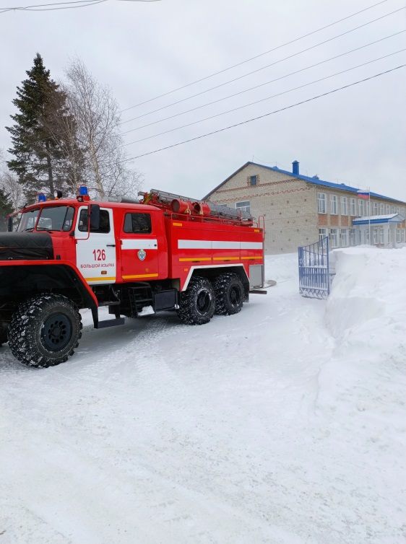 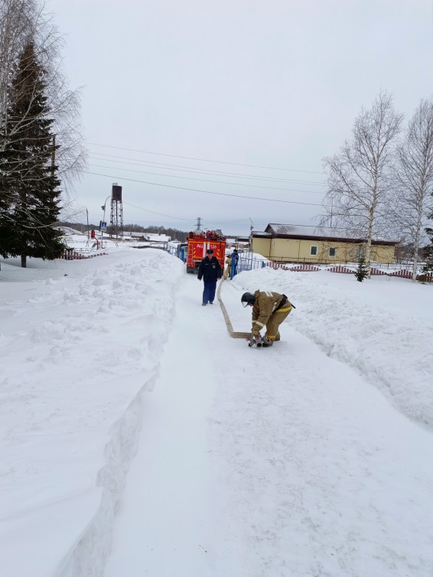

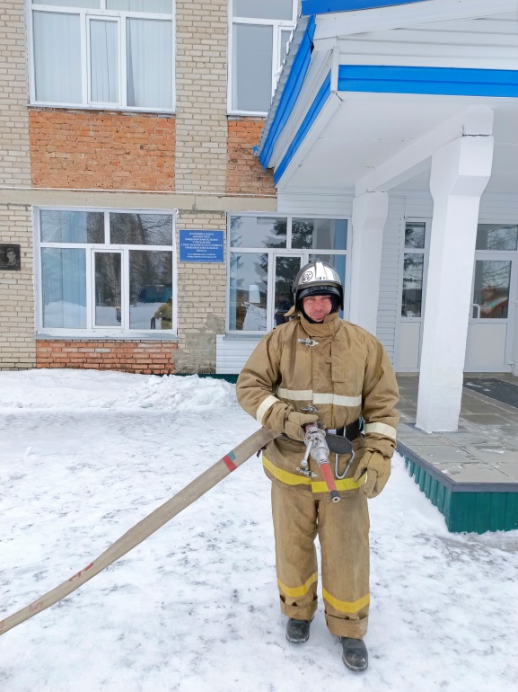 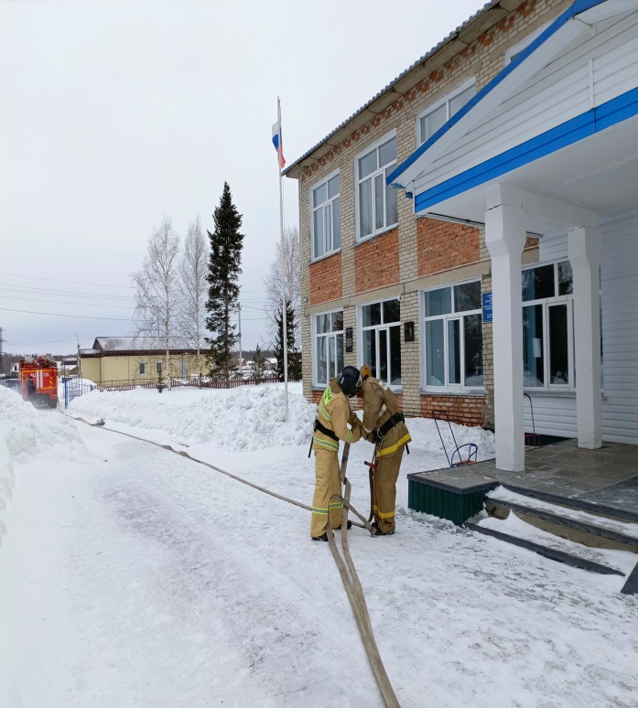

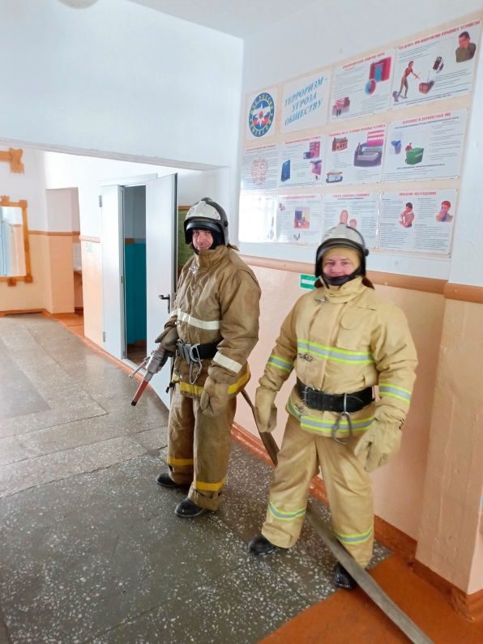 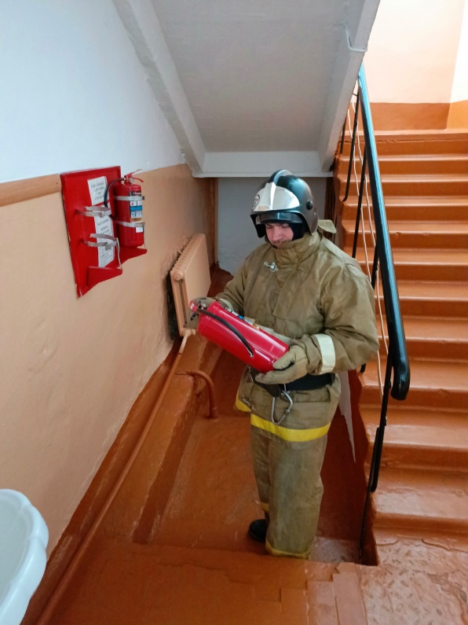

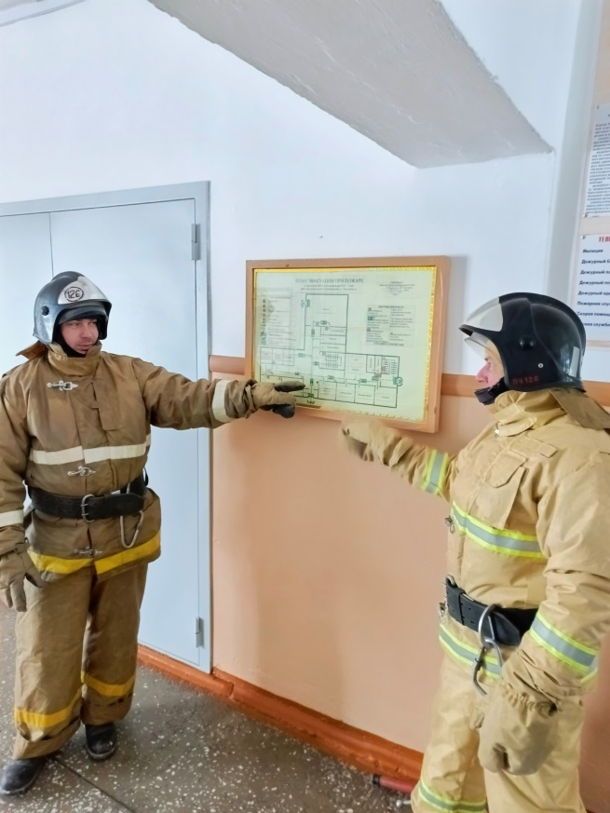 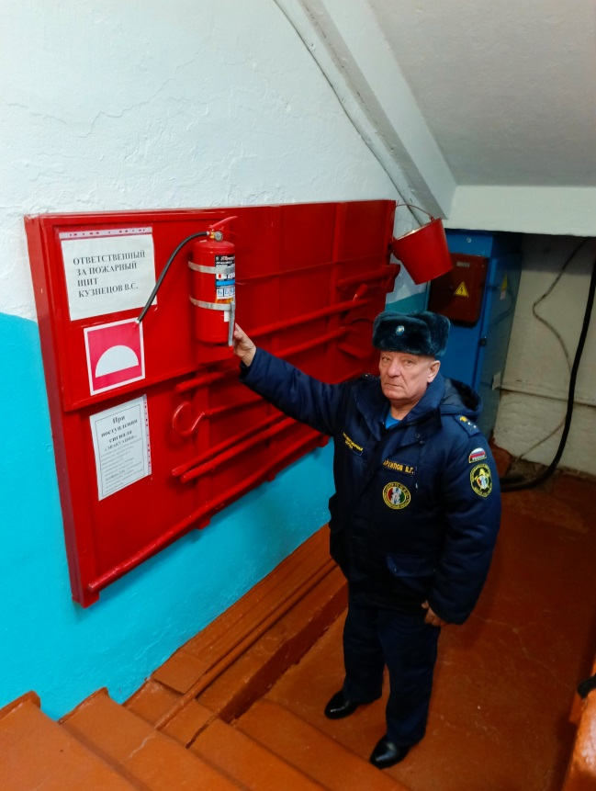

Директор школы привлечена к административной ответственности за несоблюдение температурного режима в образовательной организации.

Прокуратурой Маслянинского района с привлечением специалиста Управления Роспотребнадзора по Новосибирской области проверено соблюдение температурного режима в учебных помещениях образовательной организации.

Установлено, что в кабинетах начальных классов температура воздуха составила менее 18 градусов, что не соответствует санитарным нормам и правилам.

Причиной нарушения температурного режима послужило отсутствие контроля со стороны руководства образовательного учреждения, нарушение регулировки теплоснабжения, ненадлежащее состояние окон в классах.

В связи с выявленными нарушениями прокурор внес директору школы представление, по результатам рассмотрения которого заведующий хозяйством образовательной организации привлечен к дисциплинарной ответственности.

Кроме того, на основании постановления прокурора Маслянинского района директор образовательной организации привлечена к административной ответственности за нарушение санитарно-эпидемиологических требований к обучению детей по ч. 1 ст. 6.7 КоАП РФ (нарушение санитарно-эпидемиологических требований к условиям обучения детей), назначен штраф в размере 3 тыс. рублей.

После принятых прокуратурой мер температурный режим в школе незамедлительно приведен в нормативное состояние, отрегулирована система теплоснабжения, заменены окна и отремонтированы подоконники.».

|  |
| --- |
| Прокурор района |
|  |
| юрист 1 класса П.Д. Дмитроченков |